МУНИЦИПАЛЬНОЕ ОБРАЗОВАНИЕ
КЛОПИЦКОЕ СЕЛЬСКОЕ ПОСЕЛЕНИЕ

ВОЛОСОВСКОГО МУНИЦИПАЛЬНОГО РАЙОНА
ЛЕНИНГРАДСКОЙ ОБЛАСТИ

СОВЕТ ДЕПУТАТОВ
КЛОПИЦКОГО СЕЛЬСКОГО ПОСЕЛЕНИЯ

Р Е Ш Е Н И Е
(шестое заседание второго созыва)
18.12.2024 № 29

О назначении публичных слушаний по вопросу рассмотрения схем расположения земельных участков на кадастровом плане территории под многоквартирными домами в МО Клопицкое сельское поселение Волосовского муниципального района Ленинградской области

В соответствии с Федеральным законом от 06.10.2003 г. № 131-ФЗ «Об общих принципах организации местного самоуправления в Российской Федерации», статьей 19 Устава муниципального образования Клопицкого сельского поселения Волосовского района Ленинградской области, Порядка организации и проведения общественных обсуждений или публичных слушаний по вопросам градостроительной деятельности на территории Клопицкого сельского Волосовского муниципального района Ленинградской областиот 30.08.2018 №135, совет депутатов муниципального образования Клопицкое сельское поселение Волосовского муниципального района Ленинградской области РЕШИЛ:
- Принять проект схем расположения земельных участков на кадастровом плане территории под многоквартирными домами в МО Клопицкое сельское поселение Волосовского муниципального района Ленинградской области согласно приложению.
- Провести «22» января 2025 года публичные слушания по проекту схем расположения земельных участков на кадастровом плане территории под многоквартирными домами в МО Клопицкое сельское поселение Волосовского муниципального района Ленинградской области.
- Местом проведения публичных слушаний определить: здание школы по адресу: Ленинградская область, Волосовский район, д.Клопицы. Начало слушаний в 10:00.
- Организацию проведения публичных слушаний возложить на администрацию Клопицкого сельского поселения.
- Опубликовать (обнародовать) данное решение в общественно-политической газете «Сельская новь» и разместить на официальном сайте МО Клопицкое сельское поселение в сети Интернет

Глава Муниципального образования
Клопицкое сельское поселение Т.В. Комарова
Приложение
к Решению совета депутатов
МО Клопицкое сельское поселение
От 18.12.2024 № 29
Схема расположения земельного участка на кадастровом плане территории по адресу: Ленинградская область, Волосовский муниципальный район, Клопицкое сельское поселение, д.Губаницы дом 2

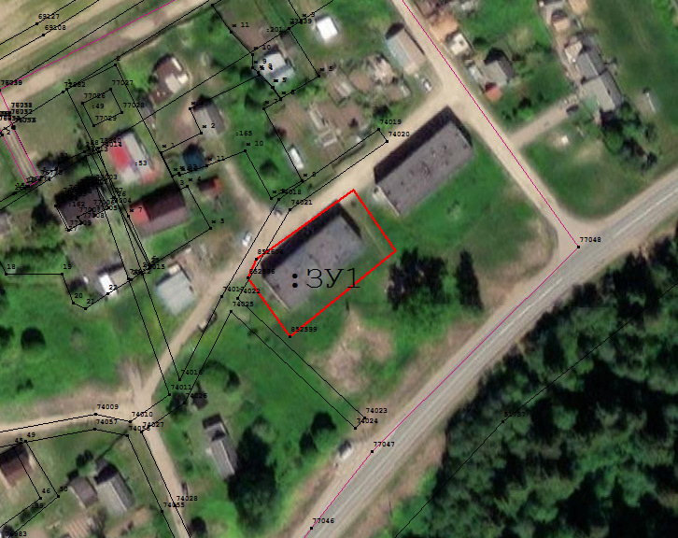
Условный номер земельного участка 47:22:0610004:ЗУ 1
(указывается в случае, если предусматривается образование двух и более земельных участков)
Площадь земельного участка 1064 м²
(указывается проектная площадь образуемого земельного участка, вычисленная с использованием технологических и программных средств, в том числе размещенных на официальном сайте федерального органа исполнительной власти, уполномоченного Правительством Российской Федерации на осуществление государственного кадастрового учета, государственной регистрации прав, ведение Единого государственного реестра недвижимости и предоставление сведений, содержащихся в Едином государственном реестре недвижимости, в информационно-телекоммуникационной сети «Интернет» (далее - официальный сайт), с округлением до 1 квадратного метра. Указанное значение площади земельного участка может быть уточнено при проведении кадастровых работ не более чем на десять процентов)
Обозначение характерных точек границ | Координаты, м  (указываются в случае подготовки схемы расположения земельного участка с использованием технологических и программных средств, в том числе размещенных на официальном сайте. Значения координат, полученные с использованием указанных технологических и программных средств, указываются с округлением до 0,01 метра)
 | X | Y
1 | 2 | 3
1 | 386 765,78 | 2 169 299,77
2 | 386 771,84 | 2 169 302,50
3 | 386 793,57 | 2 169 333,38
4 | 386 774,39 | 2 169 346,71
5 | 386 747,22 | 2 169 313,06
1 | 386 765,78 | 2 169 299,77

Схема расположения земельного участка на кадастровом плане территории по адресу: Ленинградская область, Волосовский муниципальный район, Клопицкое сельское поселение, д.Губаницы дом 1
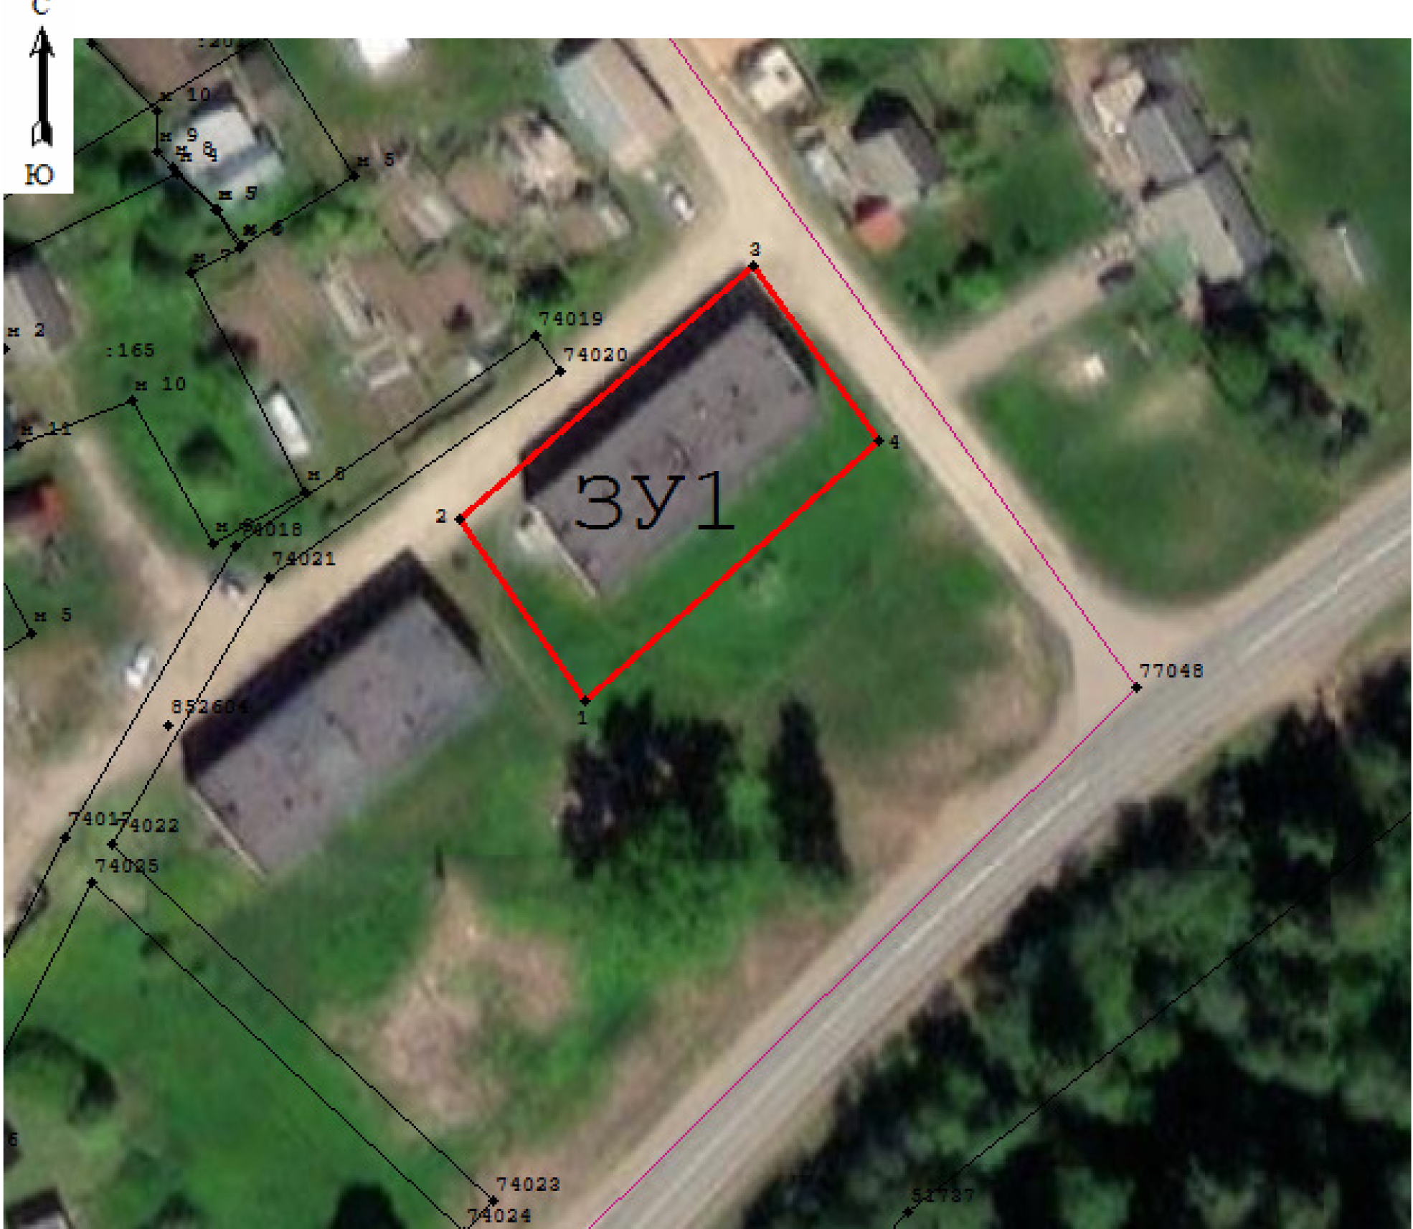
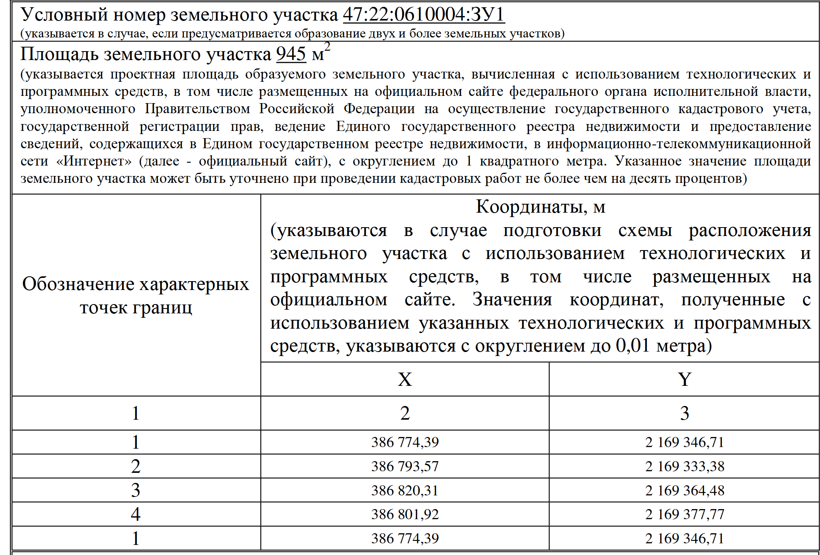

Схема расположения земельного участка на кадастровом плане территории по адресу: Ленинградская область, Волосовский муниципальный район, Клопицкое сельское поселение, п.Сумино, д.56

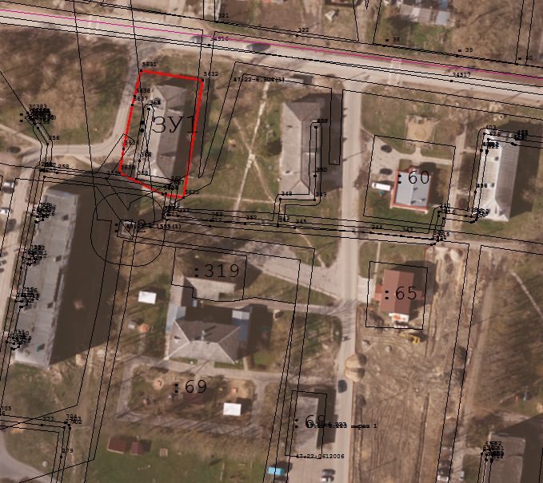
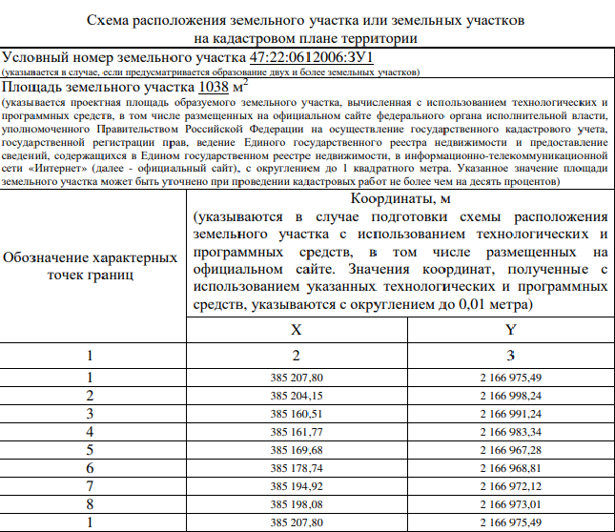
Схема расположения земельного участка на кадастровом плане территории по адресу: Ленинградская область, Волосовский муниципальный район, Клопицкое сельское поселение, п.Сумино, д.70
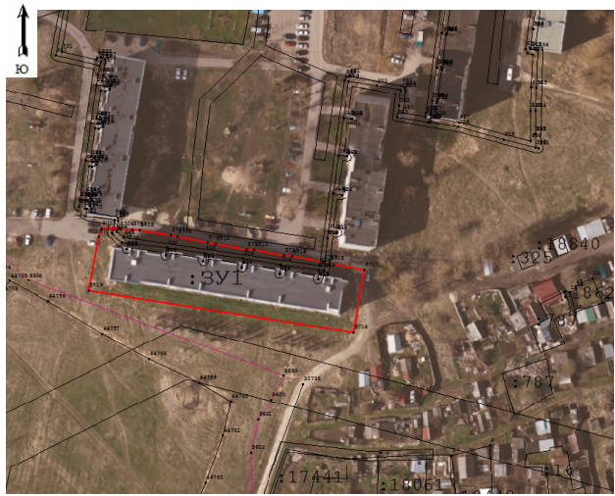
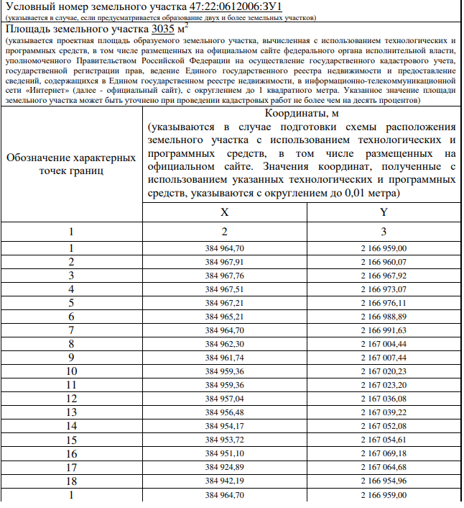
Схема расположения земельного участка на кадастровом плане территории по адресу: Ленинградская область, Волосовский муниципальный район, Клопицкое сельское поселение, п.Сумино, д 46
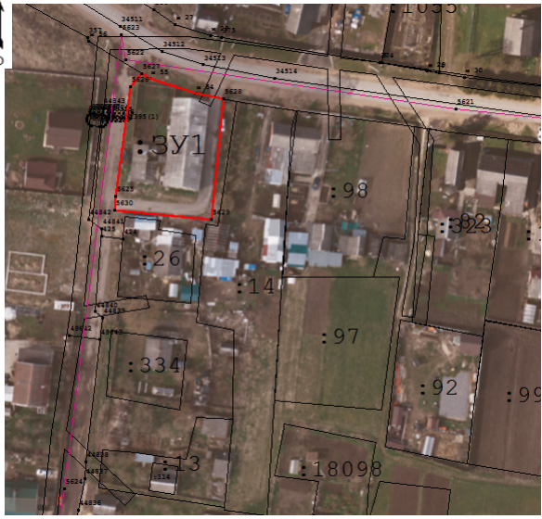
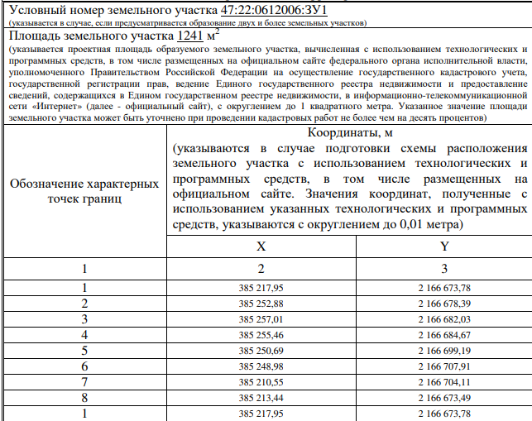

Схема расположения земельного участка на кадастровом плане территории по адресу: Ленинградская область, Волосовский муниципальный район, Клопицкое сельское поселение, п.Сумино, д 58
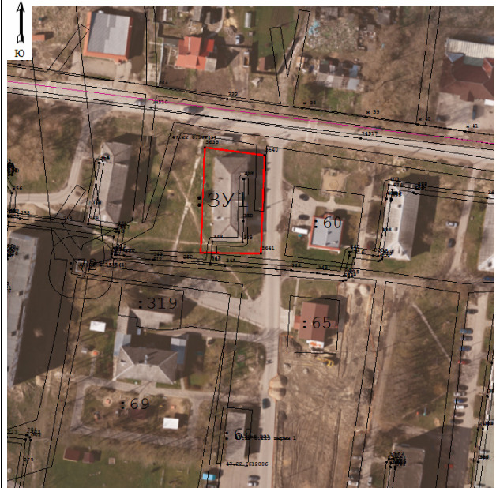
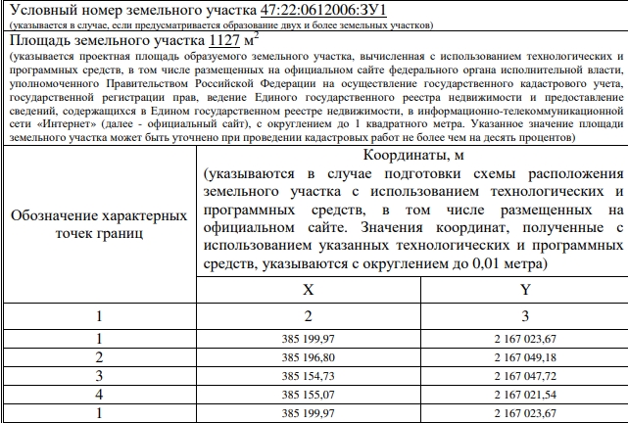

Схема расположения земельного участка на кадастровом плане территории по адресу: Ленинградская область, Волосовский муниципальный район, Клопицкое сельское поселение, п.Сумино, д 62
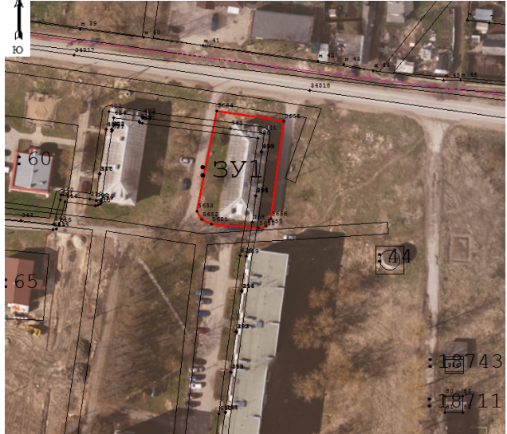

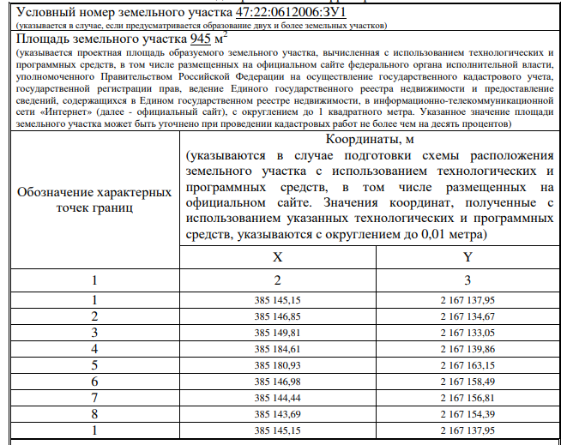
Схема расположения земельного участка на кадастровом плане территории по адресу: Ленинградская область, Волосовский муниципальный район, Клопицкое сельское поселение, п.Сумино, д 64
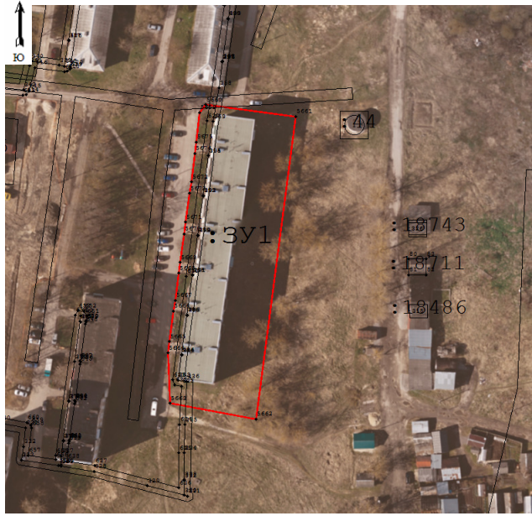

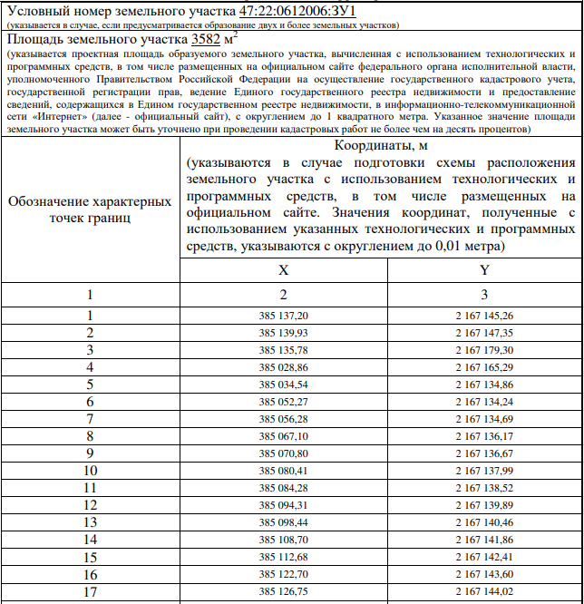
Схема расположения земельного участка на кадастровом плане территории по адресу: Ленинградская область, Волосовский муниципальный район, Клопицкое сельское поселение, п.Сумино, д 66
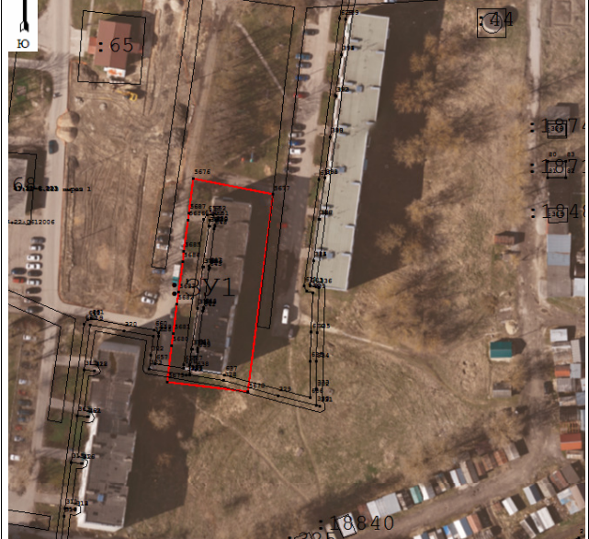
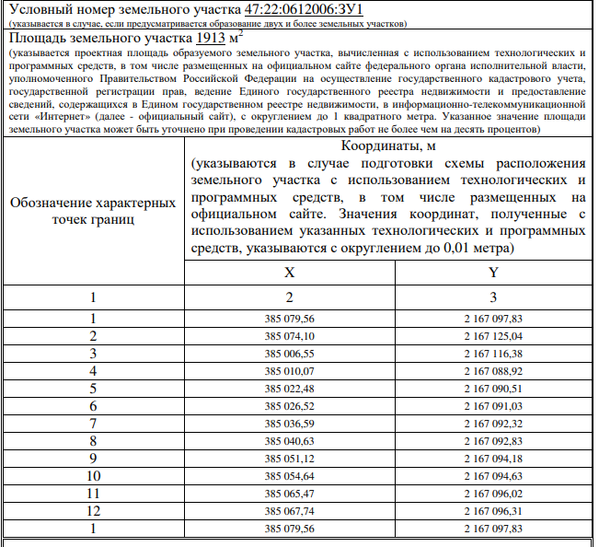
Схема расположения земельного участка на кадастровом плане территории по адресу: Ленинградская область, Волосовский муниципальный район, Клопицкое сельское поселение, п.Сумино, д 70
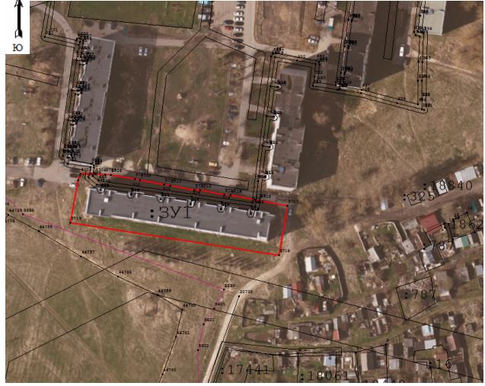
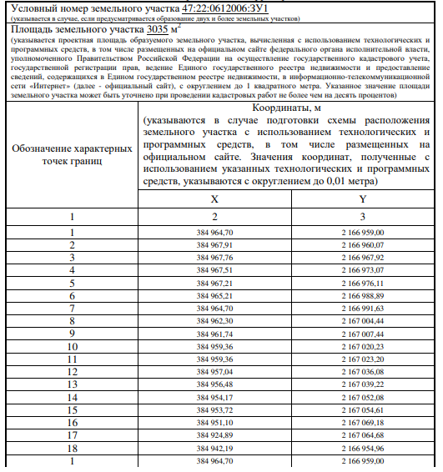
Схема расположения земельного участка на кадастровом плане территории по адресу: Ленинградская область, Волосовский муниципальный район, Клопицкое сельское поселение, п.Сумино, д 60
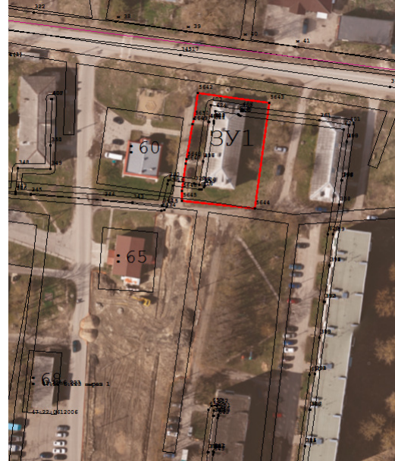
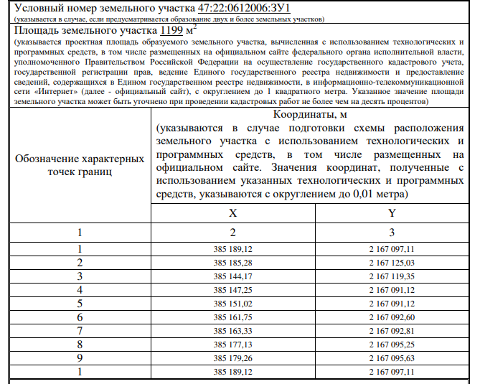

Схема расположения земельного участка на кадастровом плане территории по адресу: Ленинградская область, Волосовский муниципальный район, Клопицкое сельское поселение, п.Сумино, д 68
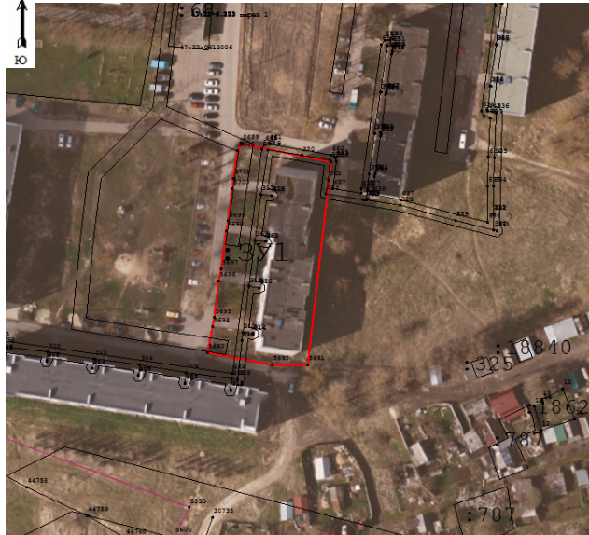
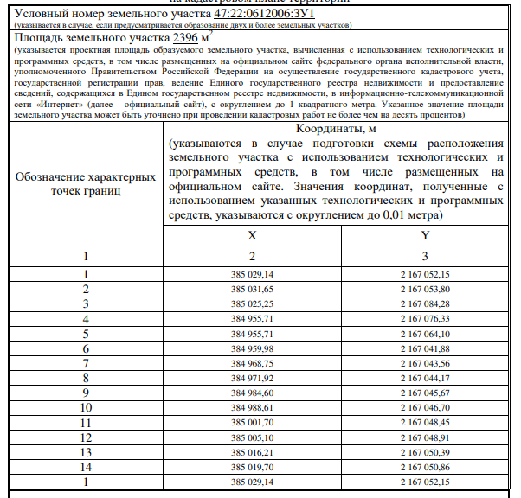
Схема расположения земельного участка на кадастровом плане территории по адресу: Ленинградская область, Волосовский муниципальный район, Клопицкое сельское поселение, п.Сумино, д 72
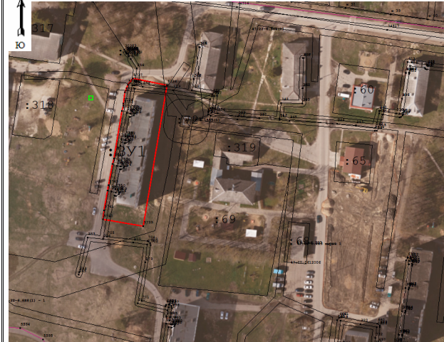
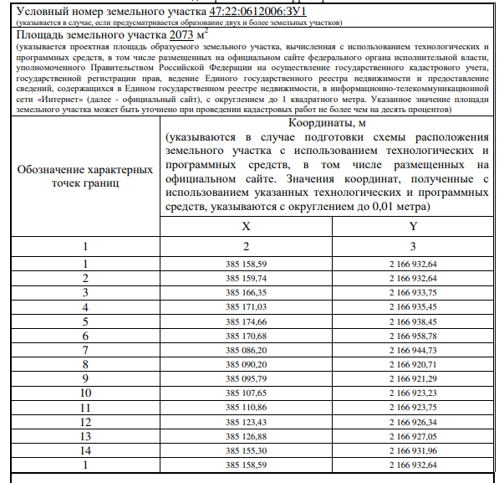
Схема расположения земельного участка на кадастровом плане территории по адресу: Ленинградская область, Волосовский муниципальный район, Клопицкое сельское поселение, п.Сумино, д 74
